KẾ HOẠCH THỰC HIỆN CHỦ ĐỀ TRƯỜNG MẦM NON
KẾ HOẠCH TUẦN I: TRƯỜNG MẦM NON CỦA BÉ (Thời gian thực hiện: Từ 15/9 -19/9/2025)
Thứ  Hoạt động | Thứ 2 | Thứ 3 | Thứ 4 |  | Thứ 5 |  | Thứ 6
Đón trẻ, chơi, TDS | - Cô đón trẻ với thái độ vui vẻ, niềm nở, dạy trẻ chào cô, chào bố mẹ, đưa trẻ vào lớp, dạy trẻ cất đồ dùng cá nhân cho trẻ.  - Cho trẻ chơi theo ý thích. Thể dục sáng.
Hoạt động học | Đi trong đường hẹp | Trò chuyện về trường mầm non của bé | Đếm trong phạm vi 2, nhận biết số 1, 2 |  | Thơ: Bé tới trường |  | Hát: Em đi mẫu giáo
Chơi ngoài trời | - Quan sát bồn hoa  - TC: Mèo đuổi chuột  - Chơi tự do | - Chơi với lá cây  - TC: Lộn cầu vồng  - Chơi  tự do | - QS Bầu trời  - TC: Đôi bạn  - Chơi  tự do |  | - Dạo chơi quanh sân trường  - TC: Kéo co  - Chơi tự do |  | - Quan sát cây cảnh  - TC: Bịt mắt bắt dê  - Chơi tự do
Chơi, HĐ ở các góc | - Góc xây dựng: Xây trường mầm non  - Góc phân vai: Cô giáo, mẹ con  - Góc nghệ thuật: + Tạo hình: Tô màu tranh về trường mầm non  + Âm nhạc: Múa hát về chủ đề  - Góc học tập: Xem tranh, ảnh, làm sách, về chủ đề.  - Góc thiên nhiên: Chăm sóc cây xanh
Ăn, ngủ, vệ sinh cá nhân | - Cho trẻ ăn đúng giờ, ăn ngon miệng, ăn hết suất. Cho trẻ ngủ đúng giờ, ngủ ngon giấc.  - Vệ sinh lau mặt, tay chân cho trẻ.
Chơi HĐ theo ý thích | Dạy trẻ nhận biết các đồ dùng cá nhân | Trò chuyện về cách ứng sử văn minh trong giao tiếp |  | Cho trẻ chơi các trò chơi dân gian |  | Thực hành lấy đồ dùng cá nhân theo kí hiệu | Vui văn nghệ cuối tuần
Trẻ chuẩn bị ra về và trả trẻ | - Vệ sinh cá nhân cho trẻ.  - Cô nhận xét, tuyên dương, khen ngợi trẻ. Bình cờ- Bình bé ngoan (Thứ 6)  - Trả trẻ tận tay phụ huynh, trao đổi với phụ huynh về một ngày của trẻ

BAN GIÁM HIỆU DUYỆT  PHÓ HIỆU TRƯỞNG  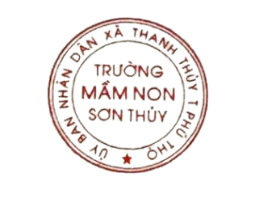   | NGƯỜI LẬP KẾ HOẠCH  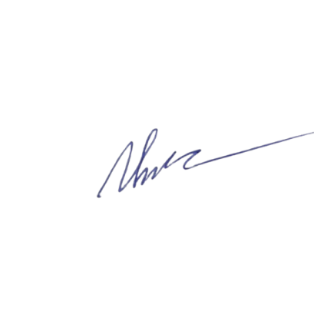  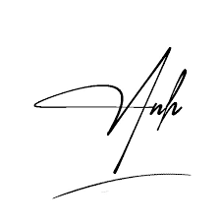  Nguyễn Thị Kim Vinh Thiều Minh Ánh
Nguyễn Thị Mai

